Ноябрь – грудень.

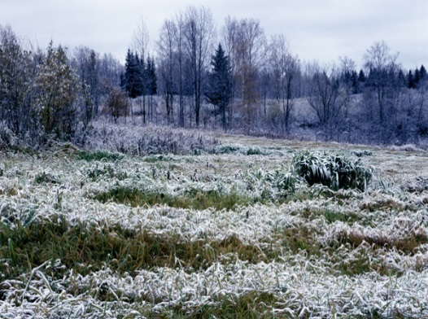
Облик ноября пестрый. Черная тропа, снег, «зебровый ландшафт» и первый покров-первопуток. Золотая роща померкла, вся красота внизу истлевает. Народный месяцеслов величает ноябрь «груднем» - от смерзшихся груд земли на дорогах. Деревья и звери ждут не дождутся снега: холодно им от злого ноябрьского ветра. А засверкает земля белым ослепительным нарядом - и тогда откроет свои секреты белая тропа...
Ноябрь - сентябрев внук, октябрев сын, зиме родной батюшка.
В ноябре зима с осенью борются.
Ноябрь - полузимник: мужик с телегой прощается, в сани забирается.
Ноябрь чем-чем, а стужею всех богачей: оделить может да еще и на всю бедную братию останется.
Холоден батюшка-октябрь, а ноябрь его холодней.
В ноябре рассвет с сумерками среди дня встречается.
Ноябрь на пегой кобыле ездит: то снег, то грязь.

1 ноября. Кузьминки. Встреча зимы. День ремесленников и курятников. На Козъмодемьяна - курицу на стол.
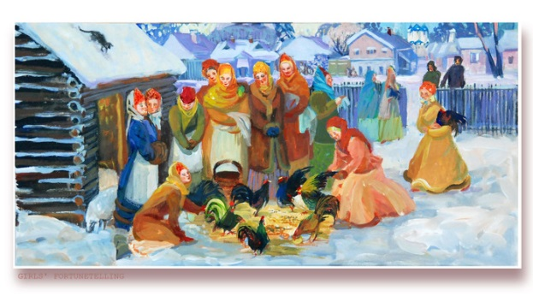
Не заковать зиме реку до Кузьмы.
Кузьмы-Демьянов путь - не путь, а зимы перепутье.
Коли Кузьма-Демьян закует, то Михаила (8 ноября) раскует.
Кузьма-Демьян с мостом, Никола (6 декабря) с гвоздем.
Дмитриев день - зима уже лезет на плетень.

8 ноября - Димитриев день. В народном календаре замечалось, что до Дмитровой субботы зима не становится.

9 ноября. Зарок на Параскеву. С 9 на 10 ноября женщина давала обет в глубоком молчании и средоточии выполнить нелегкую работу. За это Параскеву просили выполнить заветное желание или послать здоровья близкому.

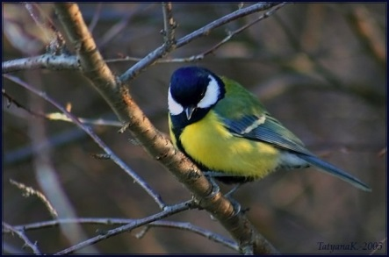
10 ноября. Параскева Пятница. Параскева - заступница бабьей доли. В этот день нельзя прясть, шить можно; если на Параскеву много смеешься, то много будешь плакать в старости.

12 ноября. День Зиновия-синичника. "Покорми синицу зимой, вспомнит тебя весной". Прилетают птицы-зимники - синицы, щеглы, снегири, сойки, чечетки, свиристели. Если синицы появляются стайками около домов - признак приближающихся холодов.

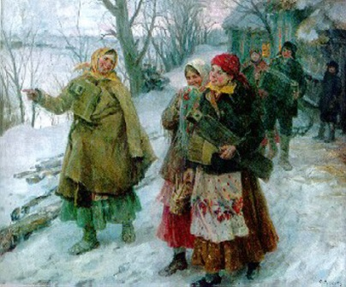
14 ноября. Кузьминки – девичий праздник. В этот день девушка – невеста становилась хозяйкой дома. Она готовила еду для семьи и угощала всех. Девичий праздник вписывался в осенний свадебный период, когда происходят смотрины невест.

19 ноября. День Николы зимнего. Два Николы: один с травой, другой с зимой. Никола зимний лошадь на двор загонит, а летний откормит. Ледостав. Пруды и мелкие реки под ледяным панцирем.

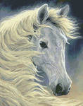
21 ноября. Михайлов день. Этому дню свойственны Михайловы оттепели, Михайловские грязи, Михайловские морозы. Каждый год по-разному. Со дня Михаила Архангела зима морозы кует. Коли на Михайлов день утром иней - жди больших снегов, если день начинается туманом - быть оттепели. Если в этот день выпадет снег, говорят: "Михайло приехал на белом коне".

22 ноября. Матренин день. "С зимних Матрен зима встает на ноги, морозы налетают".
С этого дня устанавливается настоящая стужа.

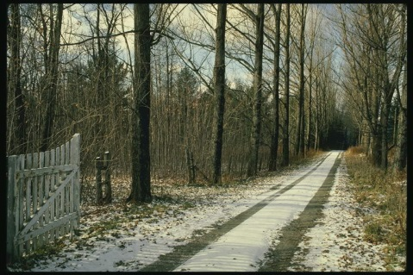
25 ноября. Иван Милостивый. Если идет дождь или снег, то оттепели будут до Введения во храм Богородицы (4 декабря). Поездит зима на пегой кобыле, снегом да оттепелями натешитсч вдоволь, затем, будто спохватившись, примется за холода. К самому концу ноября насылает она морозы – железные носы. Встарь в это время доигрывали свадьбы. Даль предстоял пост, который, как говорили, «свадьбам не потатчик, пива не наварит, на пир – беседу не позовет».

29 ноября. Матвеев день. На Матвея зима потеет. Если веют буйные ветры - быть метелям до Николы зимнего (19 декабря).

